|  |  |
| --- | --- |
| Description: cee_3line_b_4c_pc_[Converted] | [Description: https://confluence.cornell.edu/download/attachments/10420888/aguaclara_new_logo.jpg](file:///C:\Users\mw24\Documents\Final%20Designs\ADT%20Designs\EtFlocSedFi\aguaclara.cee.cornell.edu) |

DISE**ÑO PRELIMINAR PARA** UI.City UI.State, UI.Country

UI.Name.First UI.Name.Last

UI.Organization

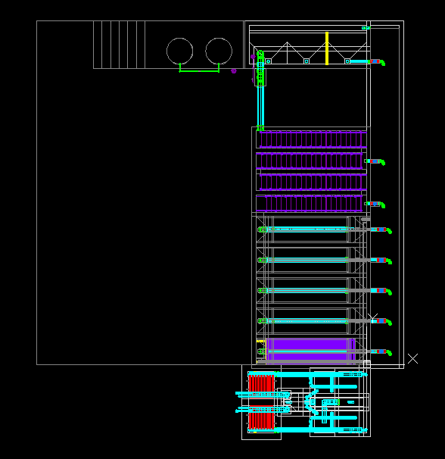

June 15, 2012 at 2:55:05 PM

Copyright © 2012Cornell University

**Tabla de Contenidos**

[Exoneración de responsabilidad 4](#_Toc298764134)

[Permisos e Información de la Licencia 4](#_Toc298764135)

[Introducción a AguaClara 5](#_Toc298764136)

[Formulación del diseño hidráulico 5](#_Toc298764137)

[Componentes de la planta 10](#_Toc298764138)

[Tanques de Coagulante 10](#_Toc298764139)

[Tanque de entrada y desarenador autolavable 10](#_Toc298764140)

[Controlador de dosificación químico 13](#_Toc298764141)

[Calibración del dosificador 16](#_Toc298764142)

[Mezcla rápida 17](#_Toc298764143)

[Floculación 17](#_Toc298764144)

[Diseño General del Floculador 18](#_Toc298764145)

[Canal distribuidor 19](#_Toc298764146)

[Tanques de sedimentación 20](#_Toc298764147)

[Dimensionamiento de los tanques de sedimentación 21](#_Toc298764148)

[Canal de entrada 22](#_Toc298764149)

[Tubos distribuidores 22](#_Toc298764150)

[Canales de drenaje 23](#_Toc298764151)

[Tolvas 24](#_Toc298764152)

[Placas sedimentadoras 24](#_Toc298764153)

[Tubos recolectores 25](#_Toc298764154)

[Canal de salida 25](#_Toc298764155)

[Desinfección con cloro 26](#_Toc298764156)

[Manejo de lodos 27](#_Toc298764157)

[Filtro Rápido de Arena en Múltiples Capas: FRAMCa 27](#_Toc298764158)

[Listado de Materiales 30](#_Toc298764159)

[Tanque de entrada 30](#_Toc298764160)

[Tanque de floculación 30](#_Toc298764161)

[Tanque de Sedimentación 31](#_Toc298764162)

[FRAMCa 31](#_Toc298764163)

|  |  |
| --- | --- |
| Description: cee_3line_b_4c_pc_[Converted] | Description: https://confluence.cornell.edu/download/attachments/10420888/aguaclara_new_logo.jpg  <http://aguaclara.cee.cornell.edu/>  Dr. Monroe Weber-Shirk, Director |

Este diseño preliminar fue solicitado por UI.Name.First UI.Name.Last en nombre de UI.Organization. El diseño fue creado el 15 de junio de 2012 a las 14:55:05 por el servidor de AguaClara de la Universidad de Cornell. El diseño de la planta de tratamiento de agua es para UI.City UI.State, UI.Country y tiene un caudal de Q.Plant. El diseño ha sido creado con la versión SVN.Version del programa de diseño.

Este diseño es el resultado de más de 20.000 horas de trabajo e investigación de estudiantes de grado, postgrado, en conjunto con el profesorado de la universidad. Se han incorporado teorías y análisis del campo de dinámica de fluidos para que se minimice la ruptura de los flóculos entre el floculador y el tanque de sedimentación. El sistema de dosificación químico se basa en una serie de iniciativas diseñadas por el equipo de AguaClara. Estos dispositivos permiten establecer directamente la dosis química deseada y mantener constante esa dosis de una manera automática incluso cuando el caudal que circula por la planta cambia. El tanque de sedimentación, particularmente poco profundo, optimiza el espacio de manera que produce una un alto rendimiento con altas velocidades, a un bajo coste de construcción y de fácil mantenimiento. Las técnicas de fabricación, que hacen posible que un solo operador de desmontar completamente un tanque de sedimentación manteniendo el resto de la planta en funcionamiento, se han desarrollado por el equipo de AguaClara en Cornell y por nuestros socios en Honduras. Le invitamos a crear varios diseños por cada instalación que tenga intención de construir para obtener una configuración óptima de la planta.

El equipo de AguaClara no se responsabiliza de cualquier tipo de daño ocasionado por la producción de este diseño. Los planos y documentos creados por la herramienta de diseño son borradores, y deben ser revisados por ingenieros civiles antes de la construcción de la planta de tratamiento de agua. También, para poder formar parte de la red de plantas de AguaClara, el usuario debe establecer relaciones y estar bajo la supervisión de uno de los socios implementadores durante el proceso de construcción y entrenamiento de los operadores.

El valor económico de este diseño es aproximadamente 10.000 USD. Esta estimación es basada en la cantidad de tiempo que se requiere para crear este modelo, si una empresa de ingeniería ambiental utiliza los algoritmos de diseño de Aguaclara, pero no la herramienta de diseño automatizada, para crear este diseño. El equipo de Aguaclara se compromete a seguir prestando este servicio de diseño, porque queremos animar a los nuevos socios de aplicación para explorar el uso de esta tecnología. Reconocemos también que los altos costos de diseño evitaría que esta tecnología esté disponible para las pequeñas comunidades. Sin embargo, requerimos fondos para mantener nuestro equipo de diseño y continuar con la integración de mejoras en los diseños. Recomendamos que los socios de implementación incluyen una cuota de diseño para el servicio de diseño de Aguaclara en el presupuesto del proyecto. La tarifa mínima (muy por debajo de su valor real) para el uso de este servicio de diseño es de 1000 USD por L / s de capacidad de la planta. Usted es bienvenido para crear múltiples diseños para cada instalación que tiene la intención de construir para obtener una óptima configuración de la planta. Esta cuota, que garantice la continuación del apoyo técnico del equipo de Aguaclara, puede ser pagado a Aguaclara por cheque o en el internet (<http://aguaclara.cornell.edu/donate/>) a la Universidad de Cornell. Esta cuota será probablemente de entre 1% y 2% del costo total del proyecto para una planta de tratamiento de agua. Gracias por su apoyo.

Dona con un cheque:   
Remita el cheque a la *Universidad de Cornell*   
Escriba *AguaClara* en el campo de notas   
Envíe a: AguaClara, 220 Hollister Hall, Universidad de Cornell, Ithaca, NY 14853, USA

## Exoneración de responsabilidad

Este documento es un borrador. No ha sido revisado para divulgación oficial. Los diseños junto con los archivos adjuntos son borradores que deben ser revisados ​​y aprobados por un ingeniero con licencia antes de su implementación. Si usted tiene preguntas acerca de este diseño no dude en ponerse en contacto con el equipo de AguaClara de la Universidad de Cornell: CUAguaClara@gmail.com.

## Permisos e Información de la Licencia

Derechos de Autor © 2012 Cornell University

Autores: El equipo de AguaClara de la Universidad de Cornell bajo la supervisión del Doctor Monroe Weber-Shirk.

Este diseño fue creado usando recursos de acceso libre del programa AguaClara de la Universidad de Cornell, con licencia [Creative Commons Attribution-ShareAlike 3.0](http://creativecommons.org/licenses/by-sa/3.0/us/legalcode) de los Estados Unidos de América. Si el usuario altera, transforma o construye sobre este trabajo, debe distribuir el resultado final únicamente bajo la misma licencia, u otra compatible.

Se autoriza el uso de la herramienta de diseño de AguaClara, al igual que las ilustraciones de AutoCAD resultantes y los archivos de soporte con especificaciones de diseño suministradas por la Universidad de Cornell con base en los parámetros entregados por el usuario (“trabajo colectivo”), garantizando los derechos de autor asociados sin previo acuerdo escrito. Cualquier planta de tratamiento de agua construida empleando este trabajo, debe ser diseñada y supervisada por un ingeniero civil licenciado.

En ningún caso, CCTEC, la Universidad de Cornell, o sus empleados serán responsables de daños parciales o totales, directos, indirectos, especiales, incidentales o consecuentes; incluyendo pérdida de bienes o ganancias, generados por el uso de este trabajo y sus derechos de autor asociados, incluso en caso en el que CCTEC o la universidad de cornell hayan advertido sobre la posibilidad de dicho daño.

El presente trabajo se suministra “en el estado actual”, y CCTEC, la Universidad de Cornell y sus empleados, no tienen obligación alguna de brindar soporte, mantenimiento, actualizaciones, mejoras, o modificaciones. CCTEC, la universidad de Cornell y sus empleados, no constituyen representación alguna y no extienden garantías de ningún tipo, implícitas o expresas, incluyendo pero sin limitarse a garantías implícitas de ideoneidad o mercadeo con propósitos particulares, o cuando el uso del presente trabajo y sus derechos de autor asociados violen alguna patente, marca registrada u otros derechos.

Los usuarios de este TRABAJO deberán proteger, mantener indemne y defender a la Universidad de Cornell, sus funcionarios, empleados, agentes, y a los patrocinadores de la investigación que vinculen al TRABAJO con cualquier reclamo, demanda, pérdida, daño, costos, honorarios y gastos provenientes o derivados del uso del TRABAJO. En la indemnización se incluye, sin limitarse a, cualquier responsabilidad por fallas en los productos. Los usuarios del TRABAJO, a su propio costo, deberán asegurar las actividades relacionadas con el TRABAJO, obtener y mantener vigente su seguro o contar con un programa de aseguramiento personal equivalente. Cornell notificará por escrito a los usuarios del TRABAJO de cualquier reclamación o demanda en su contra, que Cornell invocará las disposiciones de este párrafo. Los usuarios del TRABAJO deberán mantener informada a la Universidad de Cornell, de manera regular, acerca de su defensa frente a cualquier reclamación en virtud del presente apartado.

## Introducción a AguaClara

AguaClara es un programa de la Escuela de Ingeniería Civil y Ambiental de la Universidad de Cornell que tiene como propósito diseñar tecnologías robustas de tratamiento de agua potable a escala municipal. Las plantas son sostenibles por cuanto se construyen empleando materiales disponibles localmente y el proceso de tratamiento y los sistemas de suministro de insumos químicos se diseñan aprovechando la fuerza de gravedad, y de esta forma eliminando la necesidad de energía eléctrica.

Las plantas producen agua limpia, tras la remoción de partículas suspendidas, sedimentos y patógenos. El proceso de remoción inicia con la adición de un coagulante a través de un dosificador químico semiautomático. La adición de coagulante es esencial porque genera la aglomeración de partículas suspendidas. El coagulante es mezclado con agua en un mezclador rápido. Esta mezcla de agua entrante y el químico pasa después por un tanque de floculación, que consiste en un canal con una seria de láminas escalonadas por las que la mezcla fluye y que permiten la colisión de partículas entre sí, formando flóculos, y que luego, gracias a su mayor peso, pueden ser sedimentadas.

Después de floculación, el agua y los flóculos se dirigen al tanque de sedimentación. El tanque cuenta en su parte superior con una serie de láminas (conocidas como placas de sedimentación) que “capturan” los flóculos y los obligan a caer al fondo del tanque, separando de esta manera el agua limpia de los residuos. El agua libre de flóculos sale por una serie de tuberías ubicadas en la parte superior del tanque. El lodo residual se drena del fondo del tanque. El último proceso es la filtración. AguaClara ha diseñado un filtro de arena rápido en capas, que permite reducir aún más la turbidez del agua, pero cuyo diseño es sencillo y fácil de mantener. Antes de ser distribuida, el agua limpia se desinfecta con cloro, para eliminar cualquier microorganismo nocivo. Este último paso se realiza después de la remoción de partículas, debido a que es más fácil desinfectar agua limpia que sucia.

Este documento ofrece un resumen de los procesos de AguaClara, en lo concerniente al diseño de instalaciones cerradas. Esto significa que todos los valores matemáticos dispuestos en el mismo (por ejemplo, número de tanques de floculación, la distancia entre los centros de los orificios, etc.) son específicos para este diseño de la planta, y no aplican necesariamente a otras plantas de AguaClara.

A la herramienta de diseño AguaClara, se le ingresan los parámetros básicos de diseño (p.ej. caudal máximo, grosor de las paredes, número de tanques de sedimentación deseados, las dimensiones de materiales para hacer las placas de sedimentación, entre otros). El software usa estos parámetros como variables en una serie de algoritmos hidráulicos y geométricos que definen las dimensiones de los tanques de floculación y sedimentación y sus respectivos accesorios. El producto del software es un dibujo de tres dimensiones en AutoCAD de los tanques de sedimentación y floculación que se le entrega al diseñador. El diseñador completa el diseño en base al dibujo del software agregándole los otros dispositivos de tratamiento así como la edificación de la planta.

## Formulación del diseño hidráulico

Se diseñó la planta de UI.City para un caudal máximo de Q.Plant en base a los parámetros proporcionados a la herramienta de diseño de AguaClara. Las metas de la planta con respecto a la calidad del agua son reducir la turbiedad del agua a la menor medida posible y siempre mantenerla menor a los estándares internacionales de calidad (<5 UTN) sin usar los filtros o a <1 UTN usando los filtros, mantener un color menor a la norma (15 Unidades de Color – UC), desinfectar el agua con cloro, y mantener una concentración de cloro residual en toda la red de distribución entre 0.3 y 1.0 mg/L. La planta trata agua sin utilizar energía eléctrica con los procesos de sedimentación sencilla autolavable (desarenador), coagulación con la ayuda de un coagulante, control de caudal, mezcla rápida, floculación hidráulica, sedimentación de flujo ascendente, filtración, y cloración.

A la herramienta de diseño se le ingresan unos parámetros básicos a elección del usuario. El software usa estos parámetros como variables en una serie de algoritmos hidráulicos y geométricos que definen las dimensiones de los tanques de entrada, floculación, sedimentación, filtración, y sus respectivos accesorios.

Para el diseño de la planta de UI.City, se le ingresaron los datos en Tabla 1

|  |  |
| --- | --- |
| Tabla 1. Datos ingresados por la solicitud de diseño. | |
| Caudal máximo | Q.Plant |
| Espesor de paredes principales | T.PlantWall |
| Espesor mínimo de concreto para rebordes | T.ConcreteMin |
| Concentración del coagulante | C.CoagStock |
| Tiempo de rotación del coagulante | Ti.CoagStock |
| Número de tanques de sedimentación | UI.N.SedTanks |
| Número de cámaras en cada tanque de sedimentación | UI.N.SedBaysEst |
| Ancho de las láminas usadas para las placas de sedimentación | W.SedPlate |
| Largo de las láminas usadas para las placas de sedimentación | L.SedPlateSheet |
| Espesor de las láminas usadas para las placas de sedimentación | T.SedPlate |
| Espesor de vertedero de los tanques de sedimentación | T.SedWeir |
| Tamaños de brocas | UI.EN.DrillSeries |

La herramienta de diseño puede cambiar el número de tanques de sedimentación y el número de cámaras si los tanques resultan demasiado cortos o demasiado largos. En este diseño el número de tanques de sedimentación dado por el diseño es N.SedTanks y el número de cámaras en cada tanque de sedimentación dado por el diseño es N.SedBays.

El diseño toma la elevación de la parte superior de la losa del tanque de sedimentación como el dato desde donde se saca todas las medidas de elevación.

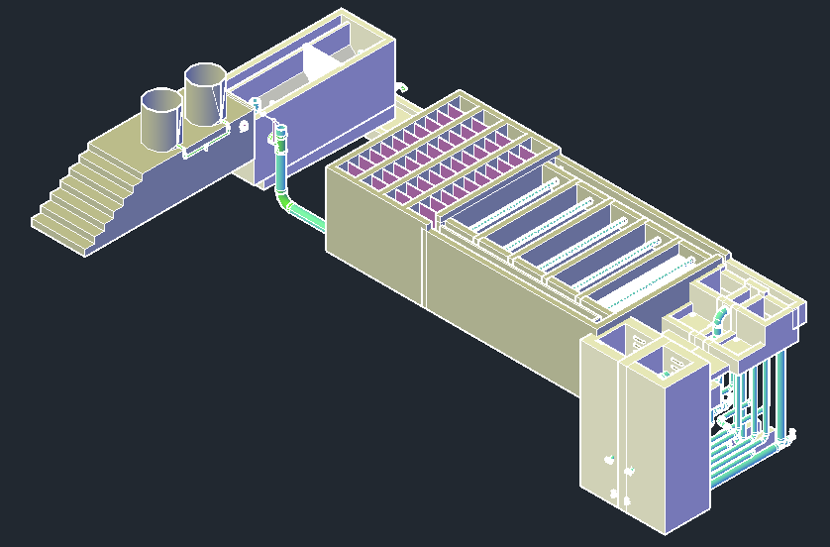

Dosificador química

Canal distribuidor

Tanque de floculación

Tanque de entrada (desarenador)

Tanques de coagulante

Filtro de arena rápido

Tanques de sedimentación

Canal de salida

Figura 1**:** Diseño general de la planta en tres dimensiones proporcionado por la herramienta de diseño de AguaClara

|  |  |
| --- | --- |
| Tabla **:** Parámetros básicos de diseño, planta UI.City UI.State, UI.Country. | |
| Caudal máximo de diseño: | Q.Plant |
| Procesos de tratamiento: | Desarenador autolavable, coagulación con sulfato de aluminio o PAC, mezcla rápida, floculación hidráulica vertical, sedimentación ascendente con placas, cloración con hipoclorito de calcio |
| Pérdida de carga hidráulica/cabeza aproximada: | HL.PlantTotal |
| Número de desarenadores autolavables: | 1 |
| Número de tambos para coagulante: | 2 |
| Tipo de dosificación de coagulante | Dosificador de gravedad con balanza dosificadora, flujo láminar |
| Concentración de la solución de coagulante a dosificar: | C.CoagStock |
| Tipo de mezcla rápida: | Flujo turbulento en un tubo de ND.RMPipe |
| Número de tanques de floculación: | 1 |
| Número de canales en el tanque de floculación: | N.FlocChannels |
| Dimensiones de cada canal de floculación: | W.FlocChannel de ancho  L.FlocTank de largo  H.Floc de profundidad |
| Tiempo de detención hidráulica tanque de floculación al caudal máximo de diseño | Ti.Floc |
| Máxima tasa de disipación de energía en el floculador: | ED.FlocChannelFirst |
| Gradiente de velocidad (solamente usado para comparación con diseños tradicionales): | G.Floc |
| Potencial total de colisiones dado por el floculador: | CP.FlocTotal |
| Perdida de carga total el tanque de floculación: | HL.Floc |
| Número láminas en el tanque de floculación: | N.FlocBaffles |
| Material de los láminas de floculación: | Láminas rígidas de ferrocemento |
| Dimensiones del canal de distribución para los tanques de sedimentación: | L.Channel de largo  W.InletChannel de ancho  H.InletChannel de profundidad |
| Número de tanques de sedimentación: | N.SedTanks |
| Número de recámaras por tanque de sedimentación: | N.SedBays |
| Dimensiones de cada tanque de sedimentación: | W.Sed de ancho  L.Sed de largo  H.Sed de profundidad |
| Tiempo de detención hidráulica tanques de sedimentación al caudal máximo de diseño: | Ti.Sed |
| Número total de láminas de sedimentación: | N.SedPlatesTotal |
| Angulo de láminas de sedimentación con respeto al horizontal: | AN.SedPlate |
| Largo de láminas de sedimentación: | L.SedPlate |
| Espacio perpendicular libre entre láminas de sedimentación: | S.SedPlate |
| Velocidad ascendente en los tanques de sedimentación al caudal máximo de diseño: | V.SedUp |
| Velocidad de captura de las placas en los tanques de sedimentación al caudal máximo de diseño: | V.SedC |
| Numero de filtros: | N.Fi |
| Numero de Capas en cada filtro | N.FiLayer |
| Profundidad de cada capa del lecho filtrante | H.FiLayer |
| Profundidad total del lecho filtrante | H.FiSand |
| Material filtrante | arena |
| Diámetro de la arena | D.FiSand |
| Tasa de filtración | V.FiLayer |
| Tasa de retrolavado (Numero de capas multiplicado por tasa de filtración) | V.FiBw |
| Profundidad de la caja de filtración: | H.Fi |
| Largo de una caja de filtración: | L.Fi |
| Ancho de una caja de filtración: | W.Fi |
| Número de tambos para almacenamiento de cloro: | 2 |
| Tipo de dosificación de cloro: | Dosificador de gravedad, flujo láminar |

Se diseñaron y se dimensionaron los procesos de tratamiento acorde con el caudal máximo a tratar y los algoritmos de la Herramienta de diseño de AguaClara. Los procesos hidráulicos de la planta son: sedimentación sencilla autolavable (desarenador), coagulación, control de caudal, mezcla rápida, floculación hidráulica vertical, sedimentación de flujo ascendente, filtración, cloración, manejo de aguas residuales de tratamiento, y un sistema de limpieza a presión.

## Componentes de la planta

### Tanques de Coagulante

El diseño de los tanques de almacenamiento de coagulante se basó en los modelos disponibles de la compañía Rotoplast para Latino América. AguaClara ha creado una base de datos, registrando las dimensiones (relacionando el volumen del tanque con la altura y el radio) de cada tipo de tanque del proveedor.

Para obtener el volumen necesario de los tanques, se calcula en base al flujo de la planta y la concentración de coagulante. El flujo máximo de la planta es calculado en base a los parámetros establecidos por el usuario, de acuerdo con la fórmula matemática que relaciona el flujo de la planta y la concentración de coagulante:

 ()

Una vez que se ha calculado el flujo, el volumen del tanque es calculado:

 ()

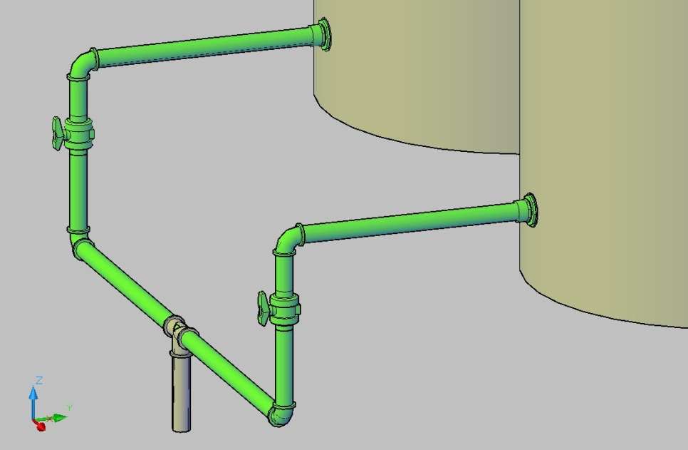

Figura **:** Tuberías que transportan los químicos desde los tanques

### Tanque de entrada y desarenador autolavable

Las funciones principales del tanque de entrada son: remover sólidos sedimentables del agua, controlar el caudal que entra en la planta, medir el caudal de agua, y dar un espacio para la observación de la calidad del agua cruda.

La primera función del tanque de entrada es la sedimentación sencilla (desarenador) para remover sólidos como arena, limo, y arcilla del agua antes de aplicar el coagulante al afluente. Se especificó una velocidad de captura de V.EtUp para las partículas que se capturan aquí para prevenir sedimentación de partículas en el tanque de floculación. Se le asignó un largo total de L.Et, y se le asignó un ancho mínimo para permitir que un trabajador pudiera entrar al tanque o un ancho minimo para obtener la velocidad de captura. La profundidad del tanque es más que todo para hacer las tolvas para poder remover con facilidad los sedimentos acumulados. En este caso, el tanque tiene una altura de H.Et medido desde el fondo de las tolvas hacia el parte superior de la pared.

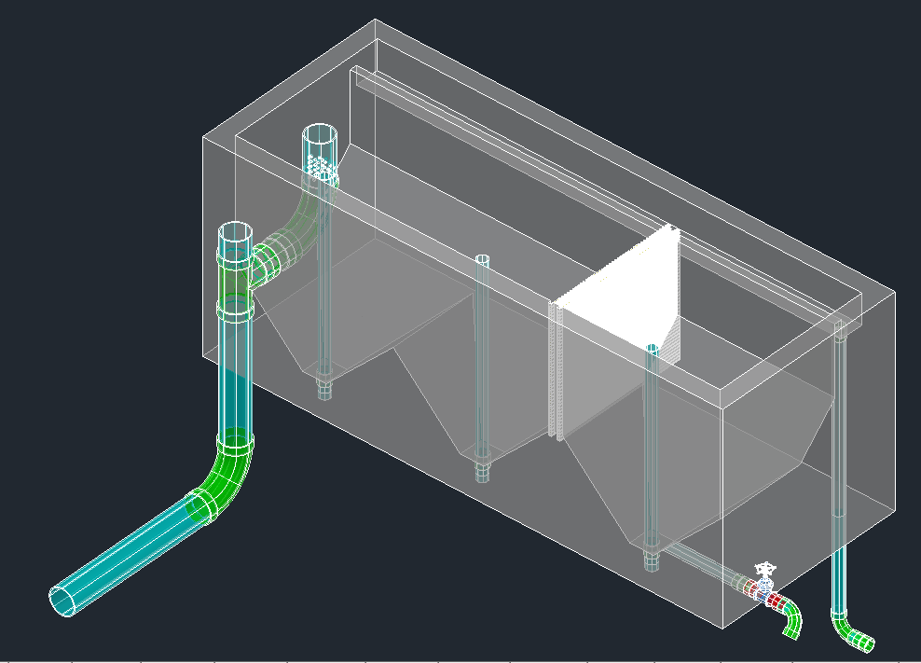

Figura . Esquema del tanque de entrada. El agua entra en el primer compartimento, a la derecha, y se mueve hasta la tubería de mezclado rápido a la izquierda, y sale hacia el floculador por abajo.

Para facilitar la autolimpieza, se agregaron N.EtHoppers tolvas en el fondo del tanque de entrada. A estas tolvas se les dio un ángulo de AN.EtSlope para hacer deslizar el sedimento acumulado hacia salidas en el fondo de los tanques de diámetro ND.EtDrain en todas las tolvas, de tal manera que para lavar el tanque, se le quitan tubos de las salidas que sirven de tapones cuando la planta está en operación. Los lodos acumulados en el fondo del tanque salen por un desagüe al canal de limpieza.

Entre la primera y segunda tolva hay una raja para quitar hojas u otras contaminantes grandes que podrían tapar el medidor de caudal.

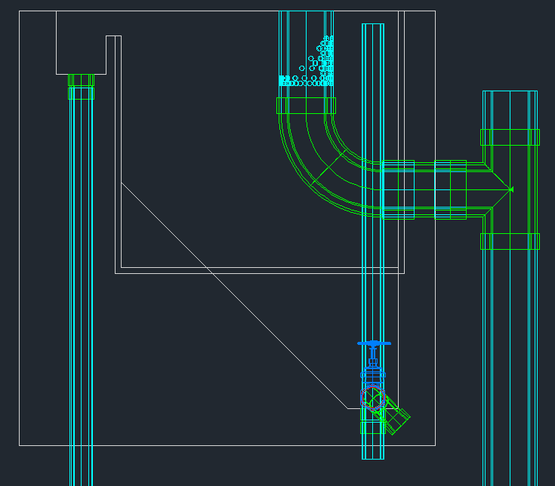

Figura . Vista lateral del tanque de entrada. Las tuberías a la derecha constituyen el sistema de mezclado rápido, que transporta el agua desde el tanque de entrada hasta el floculador. El tubo en la parte superior y hacia la derecha con orificios es el vertedero tipo sutro, que hace una relación linear entre la profundidad del agua en el tanque de entrada y el caudal.

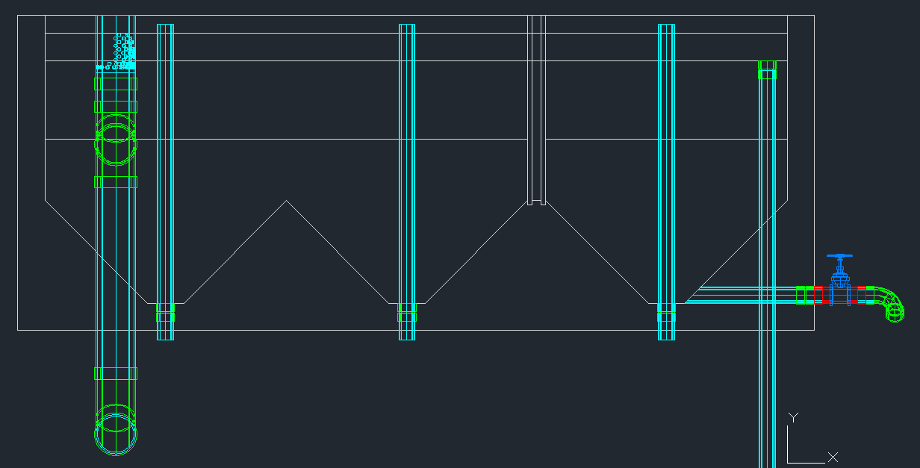

Figura . Esquema frontal del tanque de entrada. Las tuberías verticales se quitan para eliminar los sedimentos colectados al fondo de cada tolva. La válvula a la derecha sirve para desperdiciar agua para controlar el caudal por la planta.

La segunda función del tanque de entrada es medir el caudal. En el otro lado del tanque de donde entran las líneas de conducción hay un vertedero hecho de un tubo de diámetro ND.RMPipe de PVC perforado con una serie de hoyos. El diseño de los hoyos proporciona una relación lineal (es como un vertedero tipo Sutro) entre el caudal de la planta y la altura del agua sobre el nivel de la primera fila de hoyos. Con un caudal de 0 L/s el agua se mantiene al nivel del fondo de los orificios en la primera fila y al caudal Q.Plant el agua tiene un nivel HL.Lfom mayor. La escala del caudal con una división cada S.LfomRows es Q.LfomScale.

Los orificios tienen un diámetro de D.LfomOrifices y un espacio entre filas de S.LfomRows. El número de orificios en cada fila empezando con la fila más abajo es N.LfomOrifices. La altura del centro de los orificios de la primera fila es Z.LfomOrifices (medida desde el parte superior de la losa del tanque de sedimentación).

Después de caer por el vertedero lineal, el agua pasa por un tubo de ND.RMPipe al punto de dosificación del coagulante, y luego a la mezcla rápida y el tanque de floculación. El centro del tubo horizontal que es la salida del tanque de entrada tiene una elevación de Z.EtExit.